* 1. **Đặc tả Use Case**
     1. **Xác định các tác nhân:**
* Nhân viên bán hàng
* Nhân viên quản lý
  + 1. **Xác định các Use Case:**
* Use Case Đăng nhập.
* Use Case Quản lý sản phẩm.
* Use Case Quản lý hóa đơn.
* Use Case Quản lý nhập nguyên liệu.
* Use Case Quản lý nhân viên.
* Use Case Quản lý khách hàng.
* Use Case Quản lý nhà cung cấp.
* Use Case Quản lý nguyên liệu.
  + 1. **Đặc tả Use Case tổng quan:**

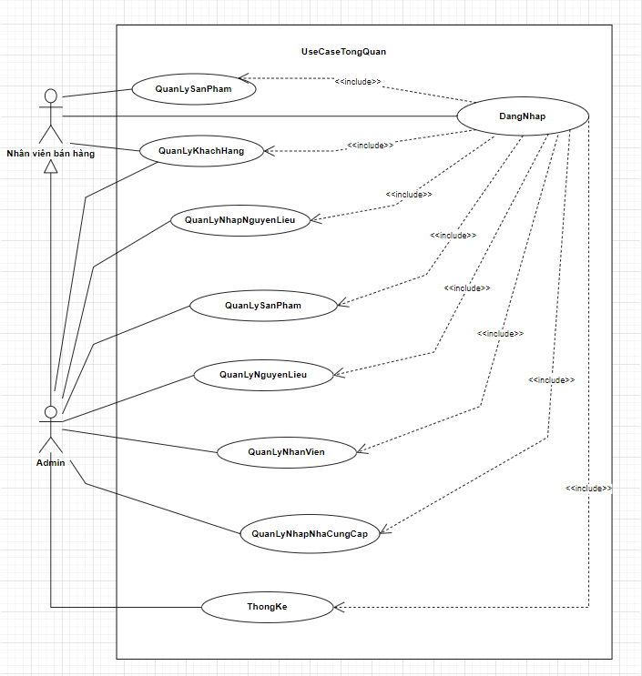

Hình 1.1 Sơ đồ Use Case Tổng Quan

* + 1. **Đặc tả Use Case đăng nhập:**

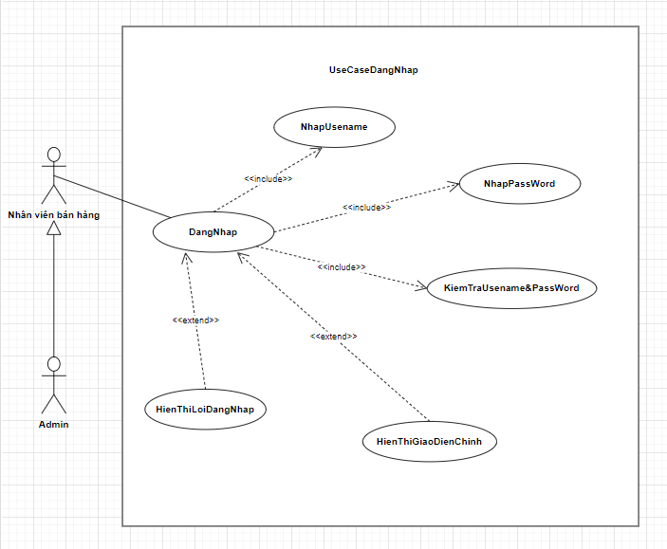

Hình 1.2 Sơ đồ Use Case Đăng Nhập

Bảng 1.1 Đặc tả Use Case Đăng Nhập

|  |  |
| --- | --- |
| Tên UC | Đăng nhập |
| Tác nhân chính | Nhân viên quản lý, nhân viên bán hàng |
| Mô tả | Cho phép người dùng nhập vào tên đăng nhập và mật khẩu được cấp để đăng nhập vào hệ thống. |
| Điều kiện tiên quyết | Có tài khoản trong hệ thống |
| Đầu vào | Thông tin đăng nhập |
| Đầu ra | Hiển thị thông báo *“Đăng nhập thành công”* nếu đăng nhập thành công.  Hiển thị thông báo *“Tên đăng nhập hoặc mật khẩu không đúng”* nếu đăng nhập không thành công. |
| Kích hoạt | Người sử dụng chọn Đăng nhập ở giao diện đăng nhập |
| Chuỗi sự kiện:   1. Nhân viên nhập tên đăng nhập và mật khẩu vào **Textbox Tên Đăng Nhập** và **Textbox Mật Khẩu**. 2. Nhân viên chọn **Button Đăng Nhập**. 3. Hệ thống kiểm tra tính hợp lệ của tên đăng nhập và mật khẩu mà nhân viên nhập vào. 4. Nếu tên đăng nhập và mật khẩu hợp lệ, hệ thống hiển thị thông báo Popup *“Đăng nhập thành công”* và chuyển đến màn hình làm việc tùy theo quyền của nhân viên. 5. Nếu tên đăng nhập và mật khẩu không hợp lệ, hệ thống hiển thị thông báo *“Tên đăng nhập hoặc mật khẩu không đúng! Vui lòng nhập lại...”* yêu cầu nhân viên nhập lại. | |

* + 1. **Đặc tả Use Case quản lý sản phẩm**

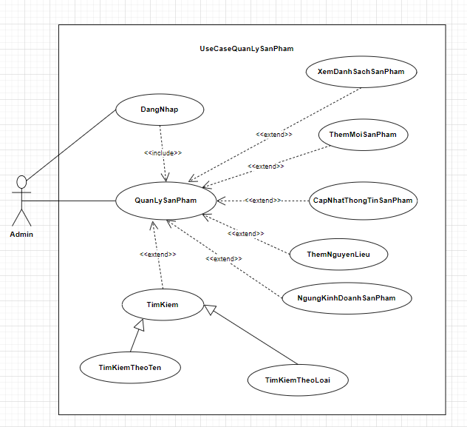

Hình 1.3 Sơ đồ Use Case Quản Lý Sản Phẩm

Bảng 1.2 Đặc tả Use Case Quản Lý Sản Phẩm

|  |  |
| --- | --- |
| Tên UC | Quản lý sản phẩm |
| Tác nhân chính | Nhân viên quản lý |
| Mô tả | Use case cho phép nhân viên thực hiện các thao tác. Thêm sản phẩm, cập nhật sản phẩm, ngừng kinh doanh sản phẩm. |
| Điều kiện tiên quyết | Nhân viên quản lý phải đăng nhập vào hệ thống thành công. |
| Đầu vào | Thông tin sản phẩm |
| Đầu ra | Hiển thị thông báo *“Đã thêm sản phẩm vào hệ thống thành công”* nếu thêm sản phẩm thành công.  Hiển thị thông báo *“Thông tin sản phẩm không hợp lệ, vui lòng nhập lại”* nếu thêm sản phẩm không thành công.  Hiển thị thông báo *“Đã ngừng kinh doanh sản phẩm thành công”* nếu ngừng kinh doanh sản phẩm thành công.  Hiển thị thông báo *“Đã cập nhật thông tin sản phẩm”* nếu cập nhật sản phẩm thành công.  Hiển thị thông báo *“Thông tin sản phẩm không hợp lệ, vui lòng nhập lại”* nếu cập nhật sản phẩm không thành công. |
| Kích hoạt | Người sử dụng chọn chức năng **Quản lý sản phẩm** ở giao diện chính. |
| Chuỗi sự kiện:   * Hệ thống yêu cầu chọn chức năng muốn thực hiện(thêm, ngừng kinh doanh, cập nhật). * Nếu nhân viên quản lý chọn “Thêm”.  1. Hệ thống yêu cầu nhập vào thông tin sản phẩm gồm: Tên sản phẩm, mã loại sản phẩm, khuyến mãi(%), đơn vị tính, hình ảnh. 2. Nhân viên quản lý chọn **Button Thêm**. 3. Hệ thống kiểm tra thông tin dữ liệu đầu vào: Tên sản phẩm tối đa 200 ký tự, mã loại sản phẩm phải tồn tại trong hệ thống, đơn vị tính hợp lệ (Cái, chiếc, hộp,...), mã nhà cung cấp phải còn đang hợp tác với cửa hàng, ngày sản xuất phải trước ngày hết hạn, lợi nhuận phải lớn hơn 0. 4. Nếu thông tin đầu vào hợp lệ, hệ thống thêm sản phẩm vào cơ sở dữ liệu và hiển thị thông báo Popup *“Đã thêm sản phẩm vào hệ thống thành công”.* 5. Nếu thông tin đầu vào không hợp lệ, hệ thống hiển thị thông báo *“Thông tin sản phẩm không hợp lệ, vui lòng nhập lại”* yêu cầu nhân viên quản lý nhập lại thông tin sản phẩm.  * Nếu nhân viên quản lý chọn “Ngừng kinh doanh”.  1. Hệ thống yêu cầu chọn sản phẩm cần ngừng kinh doanh trong danh sản phẩm đang kinh doanh được hiển thị trên giao diện. 2. Nhân viên quản lý chọn sản phẩm cần ngừng kinh doanh. 3. Hệ thống hiển thị thông tin sản phẩm mà nhân viên quản lý chọn lên giao diện. 4. Nhân viên quản lý chọn **Button Ngừng Kinh Doanh**. 5. Hệ thống kiểm tra thông tin, ngừng kinh doanh sản phẩm trong hệ thống và hiển thị thông báo Popup *“Đã ngừng kinh doanh sản phẩm thành công”.*  * Nếu nhân viên quản lý chọn “Cập nhật”.  1. Hệ thống yêu cầu chọn sản phẩm cần cập nhập trong danh sách sản phẩm đang được hiển thị trên giao diện. 2. Nhân viên chọn sản phẩm cần cập nhật thông tin. 3. Hệ thống hiển thị thông tin sản phẩm mà nhân viên quản lý chọn lên giao diện. 4. Nhân viên quản lý chỉnh sửa thông tin sản phẩm gồm: Tên sản phẩm, giá bán, khuyến mãi, hình ảnh. 5. Nhân viên quản lý chọn **Button Cập Nhật.** 6. Hệ thống kiểm tra thông tin dữ liệu đầu vào: Tên sản phẩm tối đa 200 ký tự. 7. Nếu thông tin sản phẩm hợp lệ, hệ thống cập nhật thông tin sản phẩm trong hệ thống và hiển thị thông báo Popup *“Đã cập nhật thông tin sản phẩm”.* 8. Nếu thông tin sản phẩm không hợp lệ, hệ thống hiển thị thông báo *“Thông tin sản phẩm không hợp lệ, vui lòng nhập lại”* yêu cầu nhân viên quản lý nhập tại thông tin sản phẩm. | |

* + 1. **Đặc tả Use Case quản lý Nhà cung cấp**

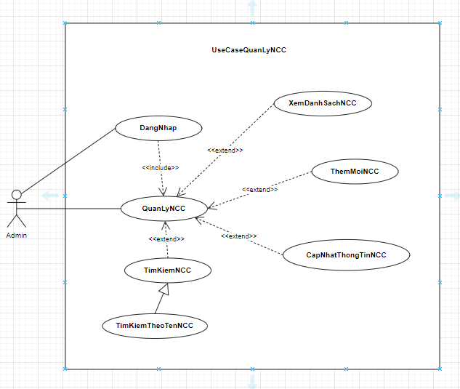

Hình 1.4 Sơ đồ Use Case Quản Lý NCC

Bảng 3.3 Đặc tả Use Case Quản Lý NCC

|  |  |
| --- | --- |
| Tên UC | Quản lý nhà cung cấp |
| Tác nhân chính | Nhân viên quản lý |
| Mô tả | Use case cho phép nhân viên thực hiện các thao tác. Thêm sản phẩm, cập nhật sản phẩm, ngừng kinh doanh sản phẩm. |
| Điều kiện tiên quyết | Nhân viên quản lý phải đăng nhập vào hệ thống thành công. |
| Đầu vào | Thông tin nhà cung cấp |
| Đầu ra | Hiển thị thông báo *“Đã thêm nhà cung cấp vào hệ thống thành công”* nếu thêm nhà cung cấp thành công.  Hiển thị thông báo *“Thông tin nhà cung cấp không hợp lệ, vui lòng nhập lại”* nếu thêm nhà cung cấp không thành công.  Hiển thị thông báo *“Đã ngừng hợp tác nhà cung cấp thành công”* nếu ngừng hợp tác thành công.  Hiển thị thông báo “*Đã cập nhật thông tin nhà cung cấp thành công”* nếu cập nhật nhà cung cấp thành công.  Hiển thị thông báo *“Thông tin nhà cung cấp không hợp lệ, vui lòng nhập lại”* nếu cập nhật nhà cung cấp không thành công. |
| Kích hoạt | Người sử dụng chọn chức năng **Quản lý nhà cung cấp** ở giao diện **Quản lý sản phẩm**. |
| Chuỗi sự kiện:   * Hệ thống yêu cầu chọn chức năng muốn thực hiện(thêm, ngừng hợp tác, cập nhật). * Nếu nhân viên quản lý chọn “Thêm”.  1. Hệ thống yêu cầu nhập vào thông tin nhà cung cấp gồm: Mã nhà cung cấp, tên nhà cung cấp, địa chỉ, số điện thoại, tôiail. 2. Nhân viên quản lý chọn **Button Thêm**. 3. Hệ thống kiểm tra thông tin dữ liệu đầu vào: Tên nhà cung cấp tối đa 50 ký tự, địa chỉ tối đa 200 ký tự, số điện thoại tối thiểu 10 số và tối đa 12 số, email phải hợp lệ. 4. Nếu thông tin đầu vào hợp lệ, hệ thống thêm nhà cung cấp vào cơ sở dữ liệu và hiển thị thông báo Popup *“Đã thêm nhà cung cấp vào hệ thống thành công”.* 5. Nếu thông tin đầu vào không hợp lệ, hệ thống hiển thị thông báo *“Thông tin nhà cung cấp không hợp lệ, vui lòng nhập lại”* yêu cầu nhân viên quản lý nhập lại thông tin nhà cung cấp.  * Nếu nhân viên quản lý chọn “Ngừng hợp tác”.  1. Hệ thống yêu cầu chọn nhà cung cấp cần ngừng hợp tác trong danh nhà cung cấp được hiển thị trên giao diện. 2. Nhân viên quản lý chọn nhà cung cấp cần ngừng hợp tác. 3. Hệ thống hiển thị thông tin nhà cung cấp mà nhân viên quản lý chọn lên giao diện 4. Nhân viên quản lý chọn **Button Ngừng Hợp Tác**. 5. Hệ thống kiểm tra thông tin, ngừng hợp tác nhà cung cấp nhà cung cấp trong hệ thống và hiển thị thông báo Popup *“Đã ngừng hợp tác nhà cung cấp thành công”.*  * Nếu nhân viên quản lý chọn “Cập nhật”.  1. Hệ thống yêu cầu chọn nhà cung cấp cần cập nhập trong danh sách nhà cung cấp đang được hiển thị trên giao diện. 2. Nhân viên chọn nhà cung cấp cần cập nhật thông tin. 3. Hệ thống hiển thị thông tin nhà cung cấp mà nhân viên quản lý chọn lên giao diện. 4. Nhân viên quản lý chỉnh sửa thông tin nhà cung cấp gồm: Tên nhà cung cấp, địa chỉ, số điện thoại, tôiail . 5. Nhân viên quản lý chọn **Button Cập Nhật**. 6. Hệ thống kiểm tra thông tin dữ liệu đầu vào: Tên nhà cung cấp tối đa 50 ký tự, địa chỉ tối đa 200 ký tự, số điện thoại tối thiểu 10 số và tối đa 12 số, email phải hợp lệ. 7. Nếu thông tin nhà cung cấp hợp lệ, hệ thống cập nhật thông tin nhà cung cấp trong hệ thống và hiển thị thông báo Popup *“Đã cập nhật thông tin nhà cung cấp thành công”.* 8. Nếu thông tin nhà cung cấp không hợp lệ, hệ thống hiển thị thông báo *“Thông tin nhà cung cấp không hợp lệ, vui lòng nhập lại”* yêu cầu nhân viên quản lý nhập tại thông tin nhà cung cấp. | |

* + 1. **Đặc tả Use Case quản lý nhập nguyên liệu**

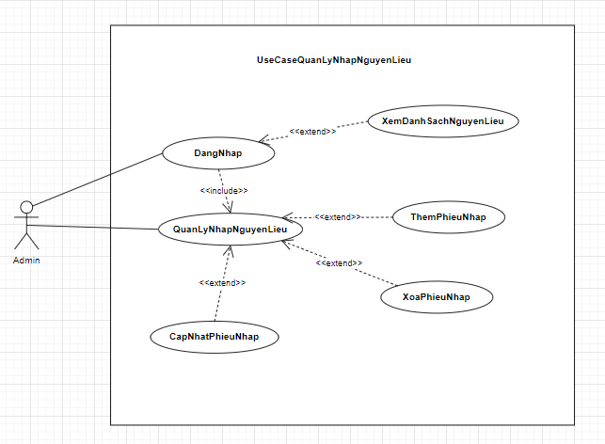

Hình 3.5 Sơ đồ Use Case Nhập Sản Phẩm

Bảng 3.4 Đặc tả Use Case Nhập Sản Phẩm

|  |  |
| --- | --- |
| Tên UC | Quản lý nhập nguyên liệu |
| Tác nhân chính | Nhân viên quản lý |
| Mô tả | Use case cho phép nhân viên thực hiện các thao tác. Tạo phiếu nhập, cập nhật thông tin phiếu nhập, xóa phiếu nhập. |
| Điều kiện tiên quyết | Nhân viên quản lý phải đăng nhập vào hệ thống thành công. |
| Đầu vào | Thông tin phiếu nhập |
| Đầu ra | Hiển thị thông báo *“Đã tạo phiếu nhập”* nếu tạo phiếu nhập thành công.  Hiển thị thông báo *“Đã lưu phiếu nhập thành công”* nếu lưu phiếu nhập thành công.  Hiển thị thông báo *“Đã hủy phiếu nhập thành công”* nếu hủy phiếu nhập thành công.  Hiển thị thông báo “*Đã xác nhận hàng đã về kho”* nếu xác nhận hàng đã về kho thành công. |
| Kích hoạt | Người sử dụng chọn chức năng **Nhập sản phẩm** ở giao diện chính. |
| Chuỗi sự kiện:   * **Tạo phiếu nhập:**  1. Hệ thống yêu cầu tạo phiếu nhập. 2. Nhân viên quản lý chọn Button Tạo Phiếu để tạo phiếu nhập. 3. Hệ thống yêu cầu chọn nhà cung cấp. 4. Nhân viên quản lý chọn nhà cung cấp và chọn **Button Chọn.** 5. Hệ thống tạo phiếu nhập và hiển thị thông báo Popup *“Đã tạo phiếu nhập”.* 6. Nhân viên chọn nguyên liệu cần nhập trong danh sách nguyên liệu. 7. Nhân viên nhập vào số lượng cần nhập của từng nguyên liệu. 8. Nếu nhân viên chọn **Button Lưu** để lưu phiếu nhập. Hệ thống lưu phiếu nhập vào cơ sở dữ liệu và cập nhật số lượng nguyên liệu cho nguyên liệu trong phiếu nhập. Hệ thống hiển thị thông báo Popup *“Đã lưu phiếu nhập thành công”.* 9. Nếu nhân viên chọn **Button Hủy**. Hệ thống hủy phiếu. Hệ thống hiển thị thông báo Popup *“Đã hủy phiếu nhập thành công”.*  * **Cập nhật trạng thái nhập sản phẩm**  1. Hệ thống yêu cầu chọn phiếu nhập cần cập nhật trạng thái. 2. Nhân viên quản lý chọn phiếu nhập. 3. Hệ thống hiển thị thông tin phiếu nhập. 4. Nhân viên quản lý chọn **Button Xác Nhận Đã Nhập Về Kho**. 5. Hệ thống lưu thông tin phiếu nhập, cập nhập số lượng nguyên liệu trong phiếu nhập vào hệ thống và hiển thị thông báo Popup *“Đã xác nhận hàng đã về kho”.* | |

* 1. **Sơ đồ lớp**